Załącznik nr 4 – rzut pomieszczeń Miejskie Centrum Medyczne im. dr. Karola Jonschera
w Łodzi ul. Lecznicza 6.

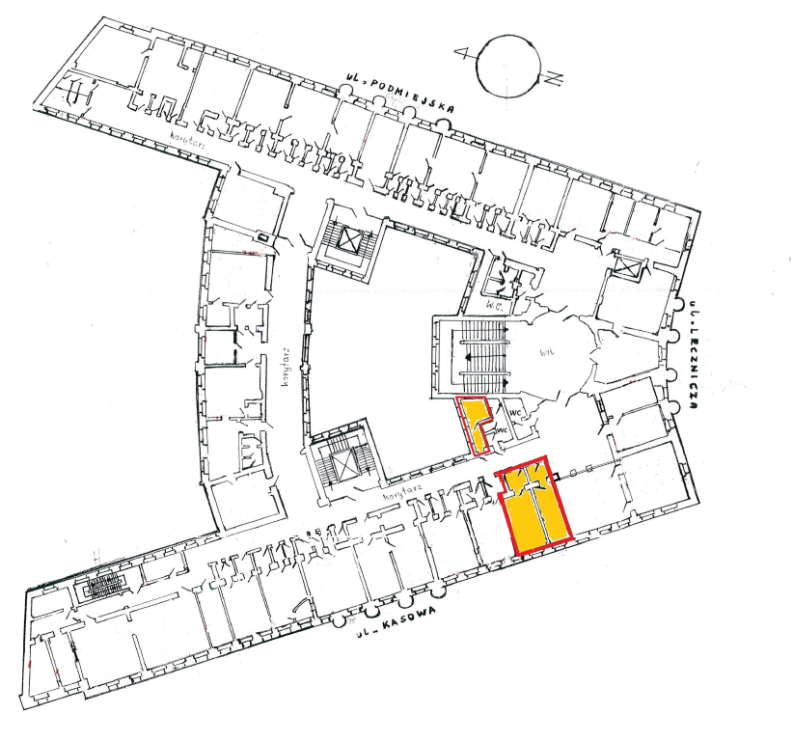
Powierzchnia najmu: 44 m²

